"РЕЧЕВАЯ АЗБУКА ДЛЯ РОДИТЕЛЕЙ".

Автоматизация – закрепление правильного произношения звука в речи. Поставленный звук очень хрупкий, так как у ребенка сложилась стойкая привычка дефектного произношения. Этап автоматизации длится от 2 месяцев до 2 лет.


Быстрая речь неприемлема в разговоре с ребенком. Говорите
ясно, четко, называя предметы правильно, используя как
"детские", так и "взрослые" слова (Это машина — би-би.
А вот собака — ав- ав!). Не позволяйте малышу говорить быстро.

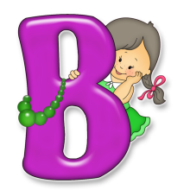
Всегда рассказывайте ребенку о том, что видите. Помните, что если для вас все окружающее знакомо и привычно, то малыша со всем, что нас окружает, нужно познакомить. Объясните ему, что дерево растет, цветок цветет, зачем на нем пчела. От вас зависит, будет ли развитым ваш малыш.
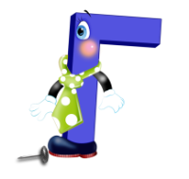
Главные составляющие красивой речи: правильность, четкость, внятность, умеренные темп и громкость, богатство словарного запаса и интонационная выразительность. Такой должна быть ваша речь.

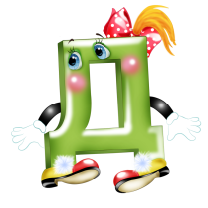
Дыхательная гимнастика важна в становлении речи. Чтобы выработать воздушную струю, необходимую для произнесения многих звуков, научите ребенка дуть тонкой струйкой на легкие игрушки, шарики, кораблики на воде (щеки раздувать нельзя!).

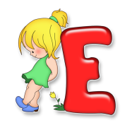
Если ребенку исполнилось 3 года, он обязательно должен уметь
говорить фразами. Отсутствие фразовой речи говорит о задержке речевого развития, а отсутствие слов в 3 года — о грубых нарушениях общего развития.

Желательно все речевые нарушения преодолеть до школы. До 6 лет формируем речь, далее оттачиваем навыки для успешного освоения новых, более сложных знаний в школе.



"Золотая серединка" — вот к чему надо стремиться в развитии ребенка, т.е. к норме. Присмотритесь к малышу. Отличается ли он от сверстников? Не перегружайте его информацией, не
ускоряйте его развитие. Пока ребенок не овладел родным
языком, рано изучать иностранный.


Иллюстрации в детских книгах, соответствующих возрасту ребенка, — прекрасное пособие для развития речи. Рассматривайте с ним иллюстрации, говорите о том что (кто?) изображен на них; пусть малыш отвечает на вопросы: где? кто? какой? что
делает? какого цвета? какой формы? Ставьте вопросы с предлогами за, под, над и др.

Критерии, по которым можно оценить речь ребенка, родители должны знать. Например, нормы звукопроизношения таковы:
0-1 год — а, у, и, п, б, м
1-2 года — о, н, нь, т, ть, д, дь, к, г, х, в, ф
3-4 года — й, ль, э, с, сь, з, зь, ц
4-5 лет — ш, ж, ч, щ
5 лет — л, р, рь

Лево – право. Ребенок не ориентируется в = у него нарушены связи между полушариями= это отражается и на других функциях – например, на речи. Сначала важно научить ориентироваться в пространстве, а уж потом переходить на развитие фразовой речи.

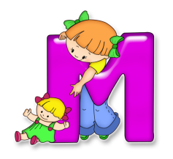
Малышу уже два года, а он до сих пор молчит. Срочно обратитесь к логопеду и невропатологу.

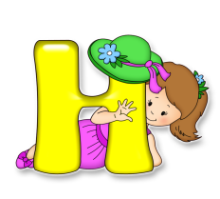

Нельзя заставлять произносить ребенка звук, который у него не получается.


Общее недоразвитие речи (ОНР) часто встречается у тех детей, которые заговорили поздно: слова — после 2 лет, фраза — после 3. Можно говорить об ОНР, когда у ребенка недоразвитие всех компонентов речи: нарушено звукопроизношение, ограничен словарный запас, плохо развит фонематический слух, нарушен
грамматический строй речи.

Подражание свойственно всем малышам, поэтому старайтесь, по возможности, ограничивать общение ребенка с людьми, имеющими речевые нарушения (особенно заикание!).


Режим дня очень важен для маленького ребенка, особенно гиперактивного. Постоянное перевозбуждение нервной системы, недостаточный сон приводят к переутомлению,
перенапряжению, что, в свою очередь, может вызвать заикание и
другие речевые расстройства.


Слуховое восприятие - это умение различать различные звуки окружающей действительности. Умение сосредотачиваться на звуке - слуховое внимание - очень важная особенность человека, без которой невозможно слушать и понимать речь.


Только комплексное воздействие различных специалистов (логопед, врач, воспитатели, родители) поможет качественно улучшить или исправить сложные нарушения речи — заикание, ОНР, дизартрию и т.д.


Умственное развитие неотделимо от речевого, поэтому, занимаясь с ребенком, нужно развивать все психические процессы: мышление, память, речь, восприятие.


Фольклор — лучший речевой материал, накопленный народом веками. Потешки, поговорки, скороговорки, стихи, песенки развивают речь детей и с удовольствием ими воспринимаются. Скороговорки развивают дикцию. Но сначала их нужно произносить в медленном темпе, перед зеркалом, четко проговаривая каждый звук, затем темп увеличивать.

"Хорошо устроенный мозг лучше, чем хорошо наполненный" — эту истину провозгласил еще М. Монтень. Информация, которая сообщается ребенку, должна соответствовать его возрасту и способностям.


Цветы (ромашки, одуванчики и др.) можно использовать для развития речевого дыхания. Предлагая ребенку дуть на одуванчик (не раздувая щеки!), вырабатываем направленную воздушную струю; понюхать ромашку — вырабатываем речевое дыхание: вдох носом, выдох ртом ("Ах, как пахнет!"). Внимание! Детям с аллергией эти упражнения противопоказаны!


"Часики" — упражнение для развития подвижности языка. Ребенок смотрит в зеркало, рот открыт, язычок тонкий и острый выглядывает изо рта. Взрослый задает ритм: "Тик-так, тик-так!", а ребенок качает
языком из стороны в сторону. Скорость можно менять в зависимости
от того, как легко ребенок выполняет это упражнение.


Шепотной речи тоже нужно учить. Ребенку тяжело менять силу голоса. Следите за тем, чтобы малыш не перенапрягал голосовые складки. Крик противопоказан всем, а особенно детям до 10—12 (!) лет, так как их голосовые складки находятся в стадии
формирования.
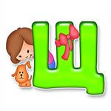
Щетка (любая), используемая для массажа пальцев, ладошек, стимулирует развитие мелкой моторики, повышает тонус мышц рук и пальцев. Зубная щетка поможет очистить язык, а также повысить тонус его мышц.


"Эхо" — игра, способствующая развитию умения менять силу голоса. Вы произносите громко любое слово, ребенок повторяет несколько раз, понижая силу голоса.


Юла, елка, еж, яблоко — эти слова начинаются с йотированных гласных, сложных для произношения. Обратите на них внимание, они состоят из двух звуков:
[ю]= [й] + [у];
[я] = [й] + [а];
[ё] = [й] + [о];
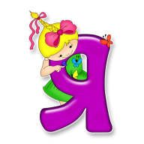
[е] = [й] + [э].

Язык — орган артикуляции. Научите ребенка перед зеркалом поднимать и опускать язык, делать его широким, узким. Достаточно 10—15 мин ежедневных занятий артикуляционной гимнастикой, чтобы у малыша не было проблем с произнесением звуков.

Консультацию для Вас подготовил учитель-логопед Сандул Л.И.

